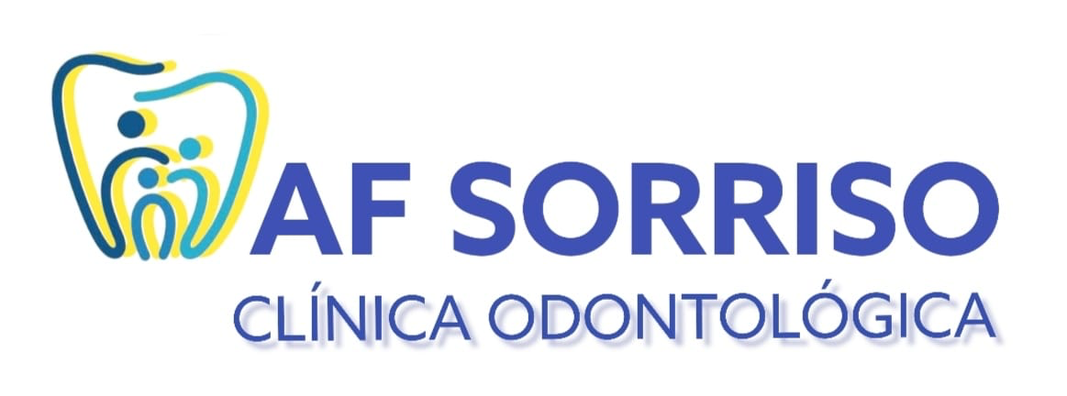
Nome: Marluce

- Realizado tratamento Endodôntico nas unidade 46 e 26
- Aumento de coroa clínica da unidade 46
- Exodontia das unidades 24 , 25 e 27
- Restauração em resina das unidades 36 , 45 e 46
- Cimentado bloco de cerômeno das unidade 16 e 26
- Cimentado coroa de cerômeno na unidade 25

Rua Sérgio Carvalho , n° 18 sala 101 e 102 Galeria Moura
Vasco da Gama ,Salvador-Ba /️ Tel.: (71) 992398651

